費洛蒙跨年及耶誕加盟合作優惠

本公司提供各大情趣用品店及批發商跨年暨耶誕特惠活動
100年12月~101年2月:

最暢銷之 費洛蒙產品 提供免加盟權利金之經銷活動

1.高利潤 (毛利40%)
2.不需屯貨(0庫存)
3.每周結帳 (風險最低)
4.期滿視銷售情形再由您決定是否繼續經銷

熱銷費洛蒙產品系列如下:
1.秘密愛神 -費洛蒙精華液(男女)系列

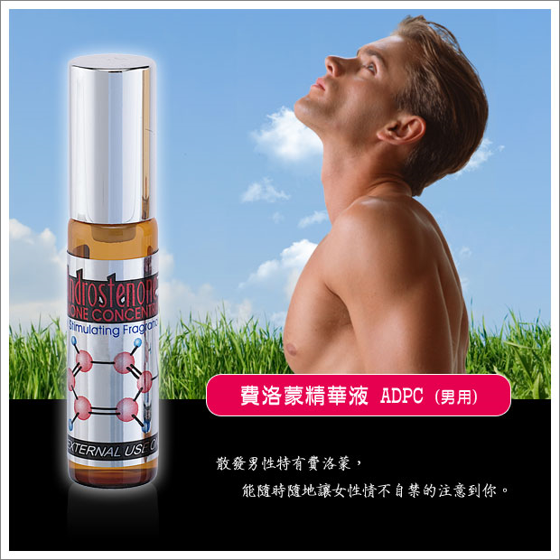
容量 5ML 含 人類配方費洛蒙成分5MG. 滾珠瓶方便隨時使用
具輕微麝香味，瓶口以滾輪式使用，易於在任何社交場合使用，工作、運動時或在任何聚會增加交際機會與開啟每一個浪漫的邂垢。
是你隨時要增加異性緣的祕密武器.
定價800 售價 @680 每瓶貴方獲利 40% @ 272

2. 極速引誘 -費洛蒙 SSPA (男女)
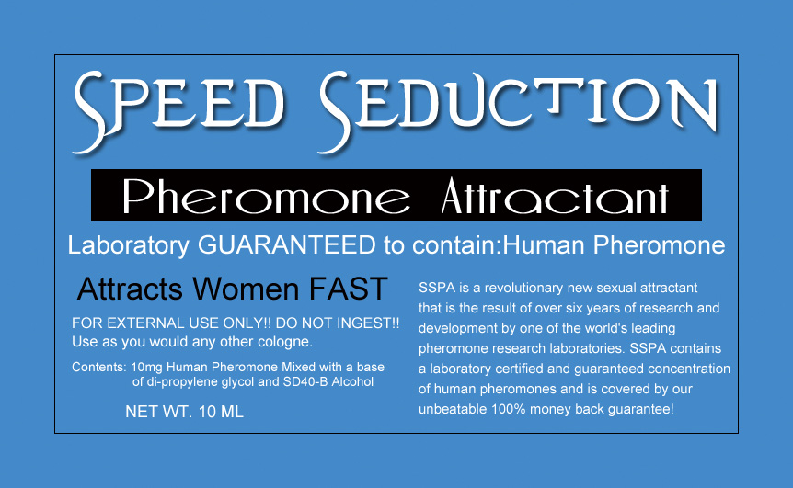

每瓶10ML 含有10MG人類費洛蒙成分 滴管瓶
專為成熟人士所開發，含有高劑量實驗級費洛蒙產品. 它所發出強烈的生物信號足以引起週遭所有異性的注意，特別是30歲以上的異性反應尤其強烈。
正由於它的高純度，相對的僅僅以更少的用量就足以得到更多異性的青睞。
定價@2000 售價 @1688 每瓶貴方獲利40% @675

3. 激情誘惑- 費洛蒙MAX強效系列

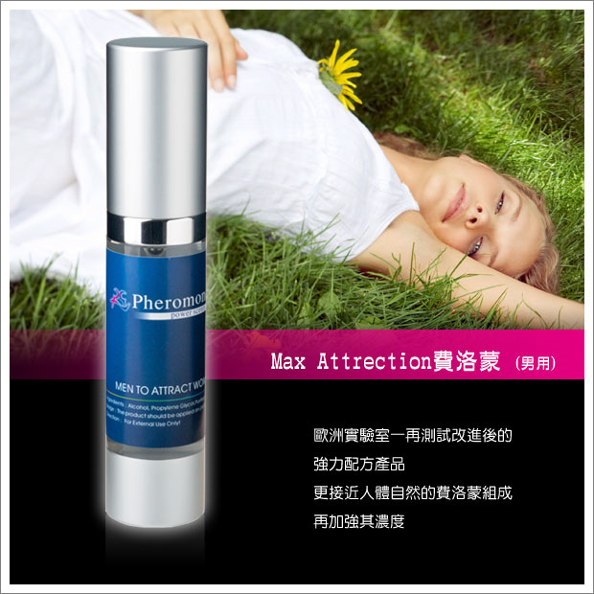
此產品為目前市面上有關費洛蒙產品中，含量（費洛蒙）最高的產品，且不含香精，於辦公室或封閉空間使用時，不會因使用的香味而尷尬，由於作用之強烈，特別建議由思想正當且成熟人士使用（使用前仍需三思）。

定價2800 售價@2500 每瓶貴方 獲利 40% @ 1000

特惠方案如下:

圖片文案 由我方提供並授權貴方使用在所屬網站進行銷售

1.由貴方接單我方出貨,貨到付款 (我方收款)
2.每周一對帳後 立即匯至貴方指定之台灣帳戶
3.運費每件@100 共同負擔(各50%)
4.營業額滿 2萬元 再免費提供促銷贈品 50組
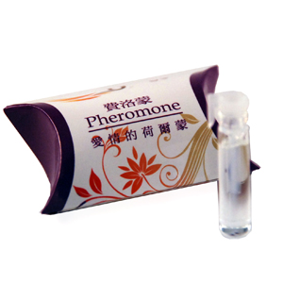

所有優惠獲利只需在簽訂合約後在貴方網站商城上架後, 即可進行

如蒙意願請來信
來電
0933774903 張先生
06-2435037 馬小姐

Brahmin Enterprise CO.

